PROGRAM STUDI FISIOTERAPI

FAKULTAS ILMU KESEHATAN

UNIVERSITAS ’AISYIYAH YOGYAKARTA

# LAPORAN STATUS KLINIK

NAMA MAHASISWA : Ageng Arwidya Octian

N.I.M. : 2010301126

TEMPAT PRAKTIK :

PEMBIMBING : Ibu Tyas Sari Ratna Ningrum

Tanggal Pembuatan Laporan :

Kondisi/kasus : FT A/FT B/FT C/FT D/ FT E

##### KETERANGAN UMUM PENDERITA

N a m a : Dimas Lesmana

Umur : 60 th

Jenis Kelamin : Laki-laki

Agama : Islam

Pekerjaan : wiraswasta

Alamat : Gamping, Sleman, Jogjakarta

No. RM : 011030

##### SEGI FISIOTERAPI

###### PEMERIKSAAN SUBYEKTIF

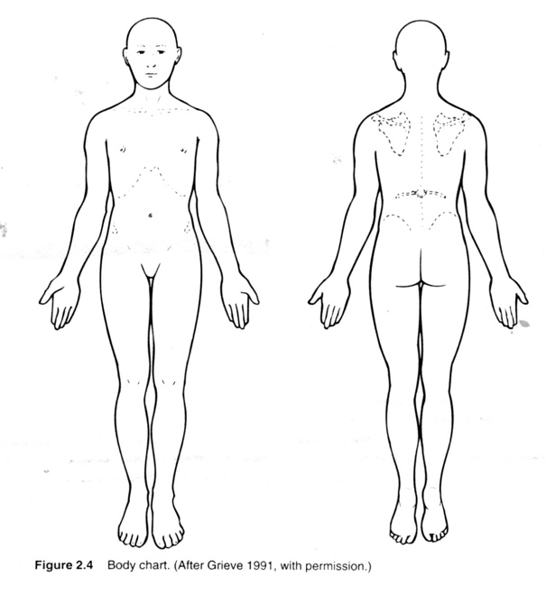

* + 1. **KELUHAN UTAMA**

Pasien mengeluhkan adanya rasa nyeri di area luka incisi dan masih takut menggerakkan tungkainya

* + 1. **RIWAYAT PENYAKIT SEKARANG**

Pasien mengeluhkan adanya rasa nyeri di area luka incisi dan masih takut menggerakkan tungkainya. Nyeri terasa bertambah apabila menggerakkan tungkai dan merasa berkurang pada saat istirahat.

* + 1. **RIWAYAT KELUARGA DAN STATUS SOSIAl**

Keluarga pasien tidak ada yang mengalami penyakit yang dialami oleh pasien, karena penyakit ini bukan merupakan penyakit herediter

* + 1. **RIWAYAT PENYAKIT DAHULU**

Tidak ada

###### PEMERIKSAAN OBYEKTIF

* + 1. **PEMERIKSAAN TANDA VITAL**

(Tekanan darah, denyut nadi, pernapasan, temperatur, tinggi badan, berat badan)

BP : 130/80 mmhg

HR : 78x/m

RR : 21x/m

SUHU : 36,5 (derajat)

HEIGHT : 169 cm

WEIGHT :55 kg

* + 1. **INSPEKSI/OBSERVASI**

##### Statis

##### - Pasien masih berbaring di bed

##### - Ekspresi nampak menahan nyeri

##### - Adanya tanda inflamasi disekitar luka incisi

**Dinamis**

- Nampak terbatas menggerakkan tungkai

- Pada saat mencoba mengerakkan tungkai nampak kesakitan

* + 1. **PALPASI**

- Peningkatan suhu lokal di area luka incisi

- Oedem disekitar luka Incisi

- Spasme (m.tibialis anterior)

- Nyeri tekan di sekitar luka incisi

* + 1. **PERKUSI**
    2. **AUSKULTASI**
    3. **PFGD**

***Pemeriksaan Gerak Dasar (Gerak aktif)***

***Pemeriksaan Gerak Pasif***

***Pemeriksaan Isometris***

* + 1. **MUSCLE TEST**
       - 1. **Kekuatan Otot**

**Regio knee**

|  |  |
| --- | --- |
| GERAK | Nilai |
| fleksi | 1 |
| ekstensi | 1 |

**Regio ankle**

|  |  |
| --- | --- |
| Gerak | Nilai |
| Plantar fleksi | 2 |
| Dorsal fleksi | 2 |
| Eversi | 2 |
| inversi | 2 |

* + - * 1. **Antropometri**

**-**

* + - * 1. **ROM**

|  |  |  |  |
| --- | --- | --- | --- |
| **GERAK** | **Aktif** | **pasif** | **TIMT** |
| fleksi | mampu tidak full ROM (+) Nyeri | Tidak Full ROM **(+)** NyeriElasticendfeel | Tidak Mampu (+) Nyeri |
| Ekstensi | Mampu Full ROM (+) Nyeri | Tidak Full ROM (+) Nyeri  Empty endfeel | Tidak Mampu (+) Nyeri |

* + - * 1. **Nyeri (diam, tekan, gerak)**

Pemeriksaan nyeri dengan VAS / VDS

Nyeri diam : 2

Nyeri tekan :6

Nyeri gerak: 8

* + 1. **KEMAMPUAN FUNGSIONAL**

- Keterbatasan dalam menggerakkan tungkai kanan

- Belum mampu untuk miring kanan / kiri

* + 1. **PEMERIKSAAN SPESIFIK**
       - 1. **Tes spesifik**
         2. **Pemeriksaan refleks**
         3. **Pemeriksaan dermatome**

###### DIAGNOSIS FISIOTERAPI

Impairment

Body Structure

- Os. Tibia & Os. Fibula

- Muscle (m.Tibialis Anterior, m.Tibialis Posterior, m.Gastrocnemius, m.Soleus,

m.Peroneus Brevis, m.Peroneus Longus, m.Ekstensor digitorum longus, m.Ekstensor

digitorum brevis)

- Tendon

- Nerve

- Tibial Veins

***Functional Limitation***

- Keterbatasan dalam menggerakkan tungkai kanan

- Belum mampu untuk miring kanan / kiri

- Belum mampu untuk duduk

- Belum mampu untuk berdiri

- Belum mampu untuk berjalan

***Participation restriction***

- Penurunan produktivitas kerja

- Hambatan aktivitas sosial masyarakat (beribadah di masjid, gotong royong)

###### TUJUAN FISIOTERAPI (*jangka panjang dan Pendek)*

Tujuan Jangka Pendek

a.) Mengurangi / menghilangkan nyeri

b.) Mengurangi / menghilangkan oedem

c.) Mengurangi / menghilangkan spasme

d.) Meningkatkan kekuatan otot

e.) Meningkatkan LGS

Tujuan Jangka Panjang

a.) Melanjutkan tujuan jangka pendek

b.) Meningkatkan kemampuan fungsional

###### TEKNOLOGI INTERVENSI FISIOTERAPI

(berikan apa saja yang sesuai dengan diagnosa ft)

**1. Latihan hari ke 1**

a. Latihan Pasif exercise pada knee meliputi gerakan fleksi ekstensi.

b. Latihan Aktif exercise pada ankle.

c. Latihan miring kanan / miring kiri dan latihan duduk jika sudah tidak mual

**2. Latihan hari ke 2-4**

a. Latihan aktif exercise pada knee.

b. Hold Rilex

c. Contrac Rilex

d. Latihan duduk ke berdiri

e. Latihan Non Weight Bearing (NWB) yaitu Posisi awal berdiri dengan bertumpu pada kaki yang sehat dan sejajar kruk, kemudian dilanjutkan kruk maju kedepan, berat badan pasien bertumpu pada kruk kemudian kaki yang sehat (kiri) maju kedepan dan kaki yang sakit digantung atau tidak menapak.

**3. Latihan hari ke 5 - seterusnya**

a. Melanjutkan latihan sebelumnya

b. Latihan strengthening dan fleksibilitas

**4. Pada 4 – 6** minggu sudah mulai latihan Partial Weight Bearing (PWB) dengan tumpuan pada tungkai yang sakit bertahap mulai dari 10 % sampai boleh menapak seluruhnya.

###### RENCANA EVALUASI

1. Pemeriksaan nyeri dengan VAS / VDS

Nyeri diam :2

Nyeri tekan :4

Nyeri gerak :5

2. Pemeriksaan lingkup gerak sendi dengan Goneometer

Regio Knee

**DEXTRA**

S : 0-0-50°

**SINISTRA**

S : 0-0-130°

Regio Ankle

**Dextra**

S : 15°-0-15°

R : 15°-0-15°

**Sinistra**

S : 20°-0-45°

R : 20°-0-30°

###### PROGNOSIS

QUO AD VITAM : **baik**

QUO AD SANAM : **baik**

QUO AD COSMETICAM : **baik**

QUO AD FUNCTIONAM : **baik**

###### DOKUMENTASI INTERVENSI FISIOTERAPi

###### EVALUASI

Lakukan pemeriksaan ulang sesuai yang telah dilakukan sebelumnya. Tuliskan Kembali. Lihat perubahannya untuk tindak lanjut.

###### EDUKASI

1. Pasien dianjurkan untuk tetap melakukan latihan sesuai yang telah diajarkan oleh terapis.

2. Pasien dianjurkan untuk tetap menggerakkan tungkai sesuai dengan fungsinya.

3. Pasien dihimbau untuk rajin membersihkan dan merawat luka.

4. Keluarga membantu proses penyembuhan pasien dengan memberikan pengawasan dan

support terhadap aktivitas yang dilakukan oleh pasien.

###### HASIL TERAPI AKHIR

Seorang pasien lansia Post-OP Orif 1/3 Tibia Fibula pada AGB usia 60th melakukan beberapa latihan

a. Latihan Pasif exercise pada knee meliputi gerakan fleksi ekstensi.

b. Latihan Aktif exercise pada ankle.

c. Latihan miring kanan / miring kiri dan latihan duduk jika sudah tidak mual

kini sudah bisa melakukan kegiatan sehari hari dengan normal

…………………, …………………………

Pembimbing,

__________________________________

NIP.